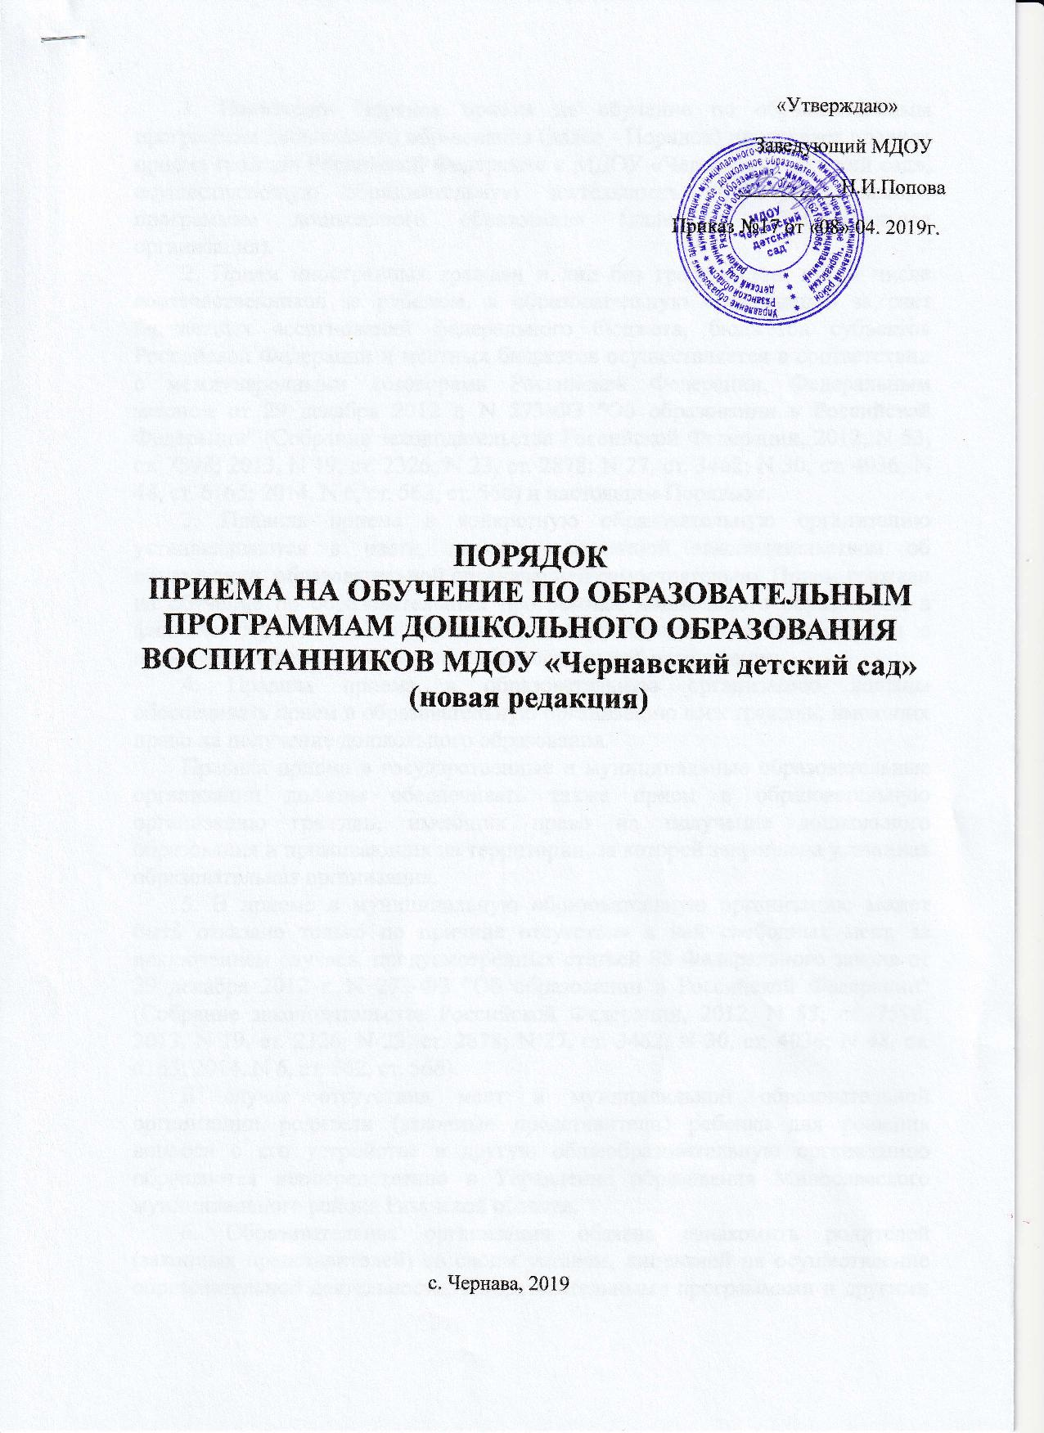

«Утверждаю»
Заведующий МДОУ
__________Н.И.Попова
Приказ №17 от «08» 04. 2019г.

ПОРЯДОК
ПРИЕМА НА ОБУЧЕНИЕ ПО ОБРАЗОВАТЕЛЬНЫМ ПРОГРАММАМ ДОШКОЛЬНОГО ОБРАЗОВАНИЯ
ВОСПИТАННИКОВ МДОУ «Чернавский детский сад»
(новая редакция)

с. Чернава, 2019
1. Настоящий Порядок приема на обучение по образовательным программам дошкольного образования (далее - Порядок) определяет правила приема граждан Российской Федерации в МДОУ «Чернавский детский сад», осуществляющую образовательную деятельность по образовательным программам дошкольного образования (далее – образовательная организация).
2. Прием иностранных граждан и лиц без гражданства, в том числе соотечественников за рубежом, в образовательную организацию за счет бюджетных ассигнований федерального бюджета, бюджетов субъектов Российской Федерации и местных бюджетов осуществляется в соответствии с международными договорами Российской Федерации, Федеральным законом от 29 декабря 2012 г. N 273-ФЗ "Об образовании в Российской Федерации" (Собрание законодательства Российской Федерации, 2012, N 53, ст. 7598; 2013, N 19, ст. 2326; N 23, ст. 2878; N 27, ст. 3462; N 30, ст. 4036; N 48, ст. 6165; 2014, N 6, ст. 562, ст. 566) и настоящим Порядком.
3. Правила приема в конкретную образовательную организацию устанавливаются в части, не урегулированной законодательством об образовании, образовательной организацией самостоятельно. Прием граждан на обучение по образовательным программам дошкольного образования в филиале образовательной организации осуществляется в соответствии с правилами приема на обучение в образовательной организации.
4. Правила приема в образовательную организацию должны обеспечивать прием в образовательную организацию всех граждан, имеющих право на получение дошкольного образования.
Правила приема в государственные и муниципальные образовательные организации должны обеспечивать также прием в образовательную организацию граждан, имеющих право на получение дошкольного образования и проживающих на территории, за которой закреплена указанная образовательная организация.
5. В приеме в муниципальную образовательную организацию может быть отказано только по причине отсутствия в ней свободных мест, за исключением случаев, предусмотренных статьей 88 Федерального закона от 29 декабря 2012 г. N 273-ФЗ "Об образовании в Российской Федерации" (Собрание законодательства Российской Федерации, 2012, N 53, ст. 7598; 2013, N 19, ст. 2326; N 23, ст. 2878; N 27, ст. 3462; N 30, ст. 4036; N 48, ст. 6165; 2014, N 6, ст. 562, ст. 566).
В случае отсутствия мест в муниципальной образовательной организации родители (законные представители) ребенка для решения вопроса о его устройстве в другую общеобразовательную организацию обращаются непосредственно в Управление образования Милославского муниципального района Рязанской области.
6. Образовательная организация обязана ознакомить родителей (законных представителей) со своим уставом, лицензией на осуществление образовательной деятельности, с образовательными программами и другими документами, регламентирующими организацию и осуществление образовательной деятельности, права и обязанности воспитанников.
Образовательная организация размещает распорядительный акт органа местного самоуправления муниципального района о закреплении образовательных организаций за конкретными территориями муниципального района, издаваемый не позднее 1 апреля текущего года (далее - распорядительный акт о закрепленной территории). Для распорядительных актов о закрепленной территории, издаваемых в 2014 году, срок издания - не позднее 1 мая.
Копии указанных документов, информация о сроках приема документов размещаются на информационном стенде образовательной организации и на официальном сайте образовательной организации в сети Интернет. Факт ознакомления родителей (законных представителей) ребенка с указанными документами фиксируется в заявлении о приеме в образовательную организацию и заверяется личной подписью родителей (законных представителей) ребенка.
7. Прием в образовательную организацию осуществляется в течение всего календарного года при наличии свободных мест.
8. Документы о приеме подаются в образовательную организацию, в которую получено направление в рамках реализации государственной и муниципальной услуги, предоставляемой органами исполнительной власти субъектов Российской Федерации и органами местного самоуправления, по приему заявлений, постановке на учет и зачислению детей в образовательные организации, реализующие основную образовательную программу дошкольного образования (детские сады)
9. Прием в образовательную организацию осуществляется по личному заявлению родителя (законного представителя) ребенка при предъявлении оригинала документа, удостоверяющего личность родителя (законного представителя), либо оригинала документа, удостоверяющего личность иностранного гражданина и лица без гражданства в Российской Федерации в соответствии со статьей 10 Федерального закона от 25 июля 2002 г. N 115-ФЗ "О правовом положении иностранных граждан в Российской Федерации" (Собрание законодательства Российской Федерации, 2002, N 30, ст. 3032).

Образовательная организация может осуществлять прием указанного заявления в форме электронного документа с использованием информационно-телекоммуникационных сетей общего пользования.

В заявлении родителями (законными представителями) ребенка (ПРИЛОЖЕНИЕ №1) указываются следующие сведения:
а) фамилия, имя, отчество (последнее - при наличии) ребенка;
б) дата и место рождения ребенка;
в) фамилия, имя, отчество (последнее - при наличии) родителей (законных представителей) ребенка;
г) адрес места жительства ребенка, его родителей (законных представителей);
д) контактные телефоны родителей (законных представителей) ребенка.
е) о выборе языка образования, родного языка из числа языков народов Российской Федерации, в том числе русского языка как родного языка. (введенПриказом Минпросвещения России от 21.01.2019 N 33)

Примерная форма заявления размещается образовательной организацией на информационном стенде и на официальном сайте образовательной организации в сети Интернет.
Прием детей, впервые поступающих в образовательную организацию, осуществляется на основании медицинского заключения.

Для приема в образовательную организацию:

а) родители (законные представители) детей, проживающих на закрепленной территории, для зачисления ребенка в образовательную организацию дополнительно предъявляют оригинал свидетельства о рождении ребенка или документ, подтверждающий родство заявителя (или законность представления прав ребенка), свидетельство о регистрации ребенка по месту жительства или по месту пребывания на закрепленной территории или документ, содержащий сведения о регистрации ребенка по месту жительства или по месту пребывания;

б) родители (законные представители) детей, не проживающих на закрепленной территории, дополнительно предъявляют свидетельство о рождении ребенка.

Родители (законные представители) детей, являющихся иностранными гражданами или лицами без гражданства, дополнительно предъявляют документ, подтверждающий родство заявителя (или законность представления прав ребенка), и документ, подтверждающий право заявителя на пребывание в Российской Федерации.

Иностранные граждане и лица без гражданства все документы представляют на русском языке или вместе с заверенным в установленном порядке переводом на русский язык.

Копии предъявляемых при приеме документов хранятся в образовательной организации на время обучения ребенка.
10. Дети с ограниченными возможностями здоровья принимаются на обучение по адаптированной образовательной программе дошкольного образования только с согласия родителей (законных представителей) и на основании рекомендаций психолого-медико-педагогической комиссии.

11. Требование представления иных документов для приема детей в образовательные организации в части, не урегулированной законодательством об образовании, не допускается.

12. Факт ознакомления родителей (законных представителей) ребенка, в том числе через информационные системы общего пользования, с лицензией на осуществление образовательной деятельности, уставом образовательной организации фиксируется в заявлении о приеме и заверяется личной подписью родителей (законных представителей) ребенка.

Подписью родителей (законных представителей) ребенка фиксируется также согласие на обработку их персональных данных и персональных данных ребенка в порядке, установленном законодательством Российской Федерации.

13. Родители (законные представители) ребенка могут направить заявление о приеме в образовательную организацию почтовым сообщением с уведомлением о вручении посредством официального сайта учредителя образовательной организации в информационно-телекоммуникационной сети "Интернет", федеральной государственной информационной системы "Единый портал государственных и муниципальных услуг (функций)" в порядке предоставления государственной и муниципальной услуги в соответствии с пунктом 8 настоящего Порядка.

Оригинал паспорта или иного документа, удостоверяющего личность родителей (законных представителей), и другие документы в соответствии с пунктом 9 настоящего Порядка предъявляются руководителю образовательной организации или уполномоченному им должностному лицу в сроки, определяемые учредителем образовательной организации, до начала посещения ребенком образовательной организации.

14. Дети, родители (законные представители) которых не представили необходимые для приема документы в соответствии с пунктом 9 настоящего Порядка, остаются на учете детей, нуждающихся в предоставлении места в образовательной организации. Место в образовательную организацию ребенку предоставляется при освобождении мест в соответствующей возрастной группе в течение года.

15. После приема документов, указанных в пункте 9 настоящего Порядка, образовательная организация заключает договор об образовании по образовательным программам дошкольного образования (далее – договор) с родителями (законными представителями) ребенка.

16. Руководитель образовательной организации издает распорядительный акт о зачислении ребенка в образовательную организацию (далее - распорядительный акт) в течение трех рабочих дней после заключения договора. Распорядительный акт в трехдневный срок после издания размещается на информационном стенде образовательной организации и на официальном сайте образовательной организации в сети Интернет.
После издания распорядительного акта ребенок снимается с учета детей, нуждающихся в предоставлении места в образовательной организации, в порядке предоставления государственной и муниципальной услуги в соответствии с пунктом 8 настоящего Порядка.

18. На каждого ребенка, зачисленного в образовательную организацию, заводится личное дело, в котором хранятся все сданные документы.

